Logic 2

De verbanden tussen sets kunnen ook visueel worden weergeven, bijvoorbeeld in de vorm van cirkels. Stel set 1 bevat 27, 3, 8, 21 een 6. Set 2 bevat 3, 0, 20, 8 en 4.

Set 1 ∪ set 2 is dan weer te geven als:

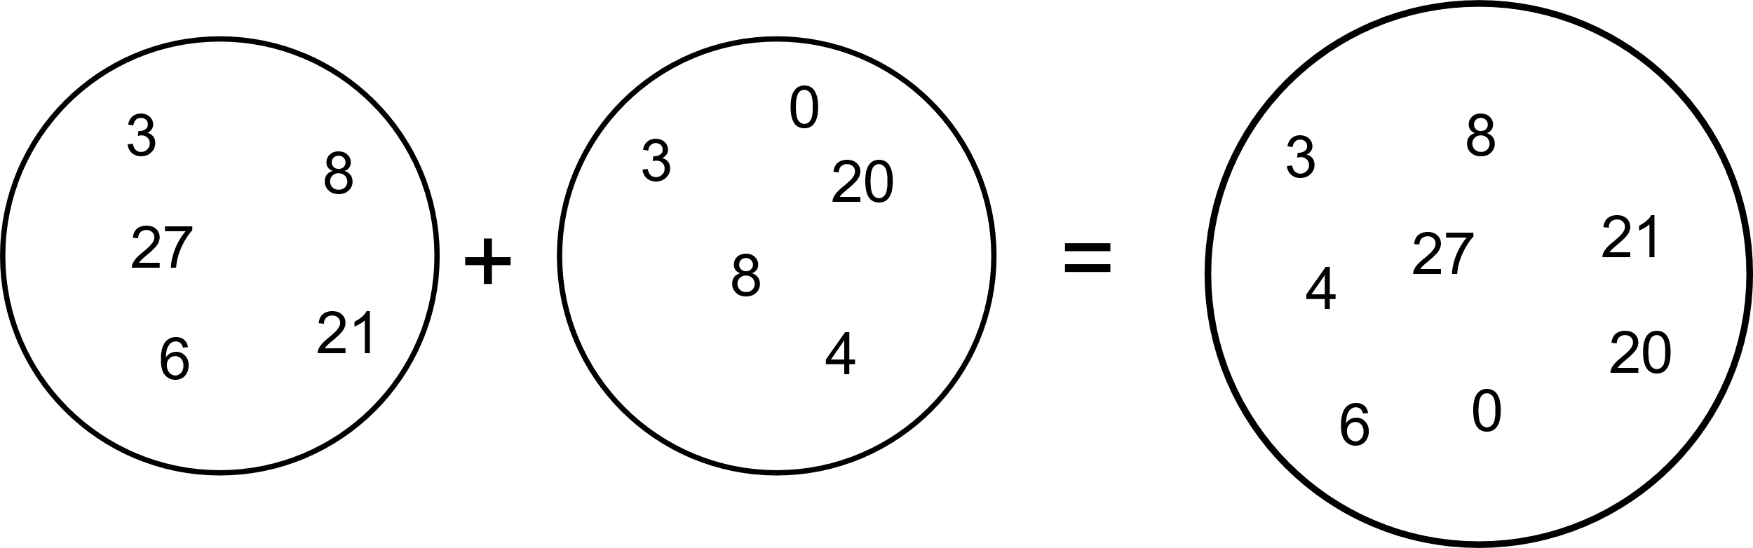

Set 1 ꓵ is dan:

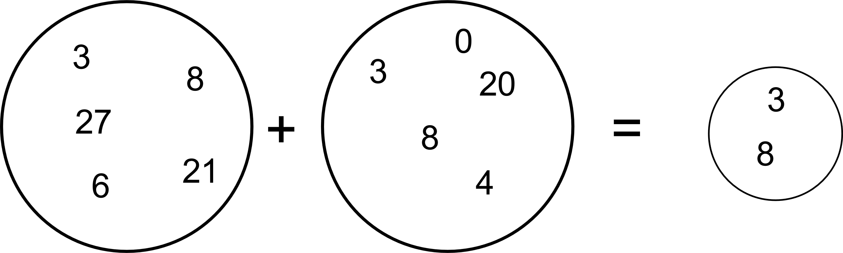

Of

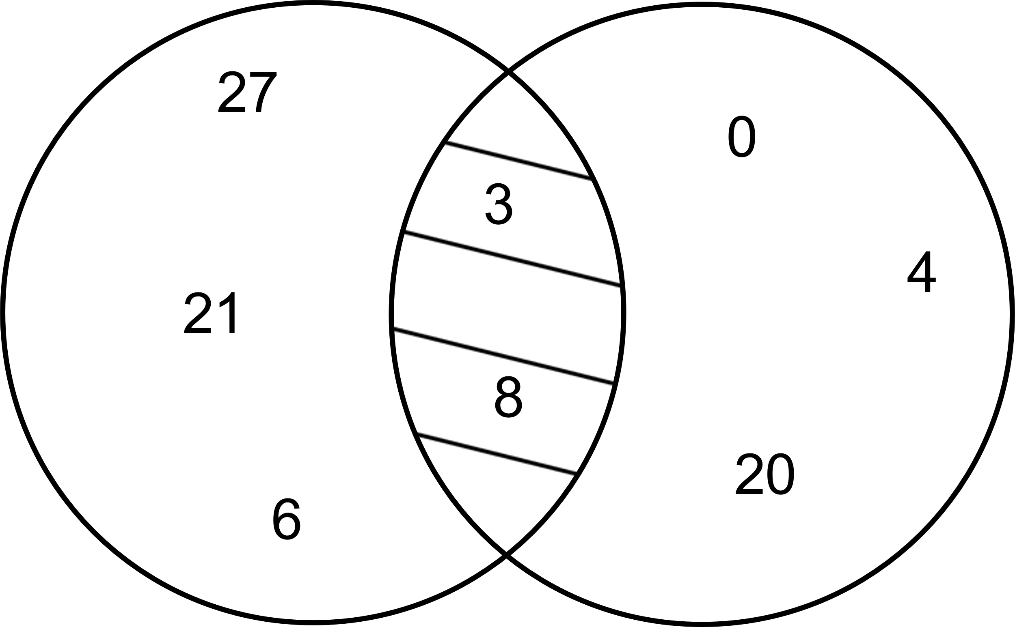

Opdrachten:

1) Stel set 1 bevat 1, 3, 20, 6 en 400. Set 2 bevat 1, 6, 200, 8 en 4.

a) Teken set 1 ∪ set 2 inclusief de getallen

b) Teken set 1 ꓵ set 2 inclusief de getallen

Antwoorden:

1)

a) 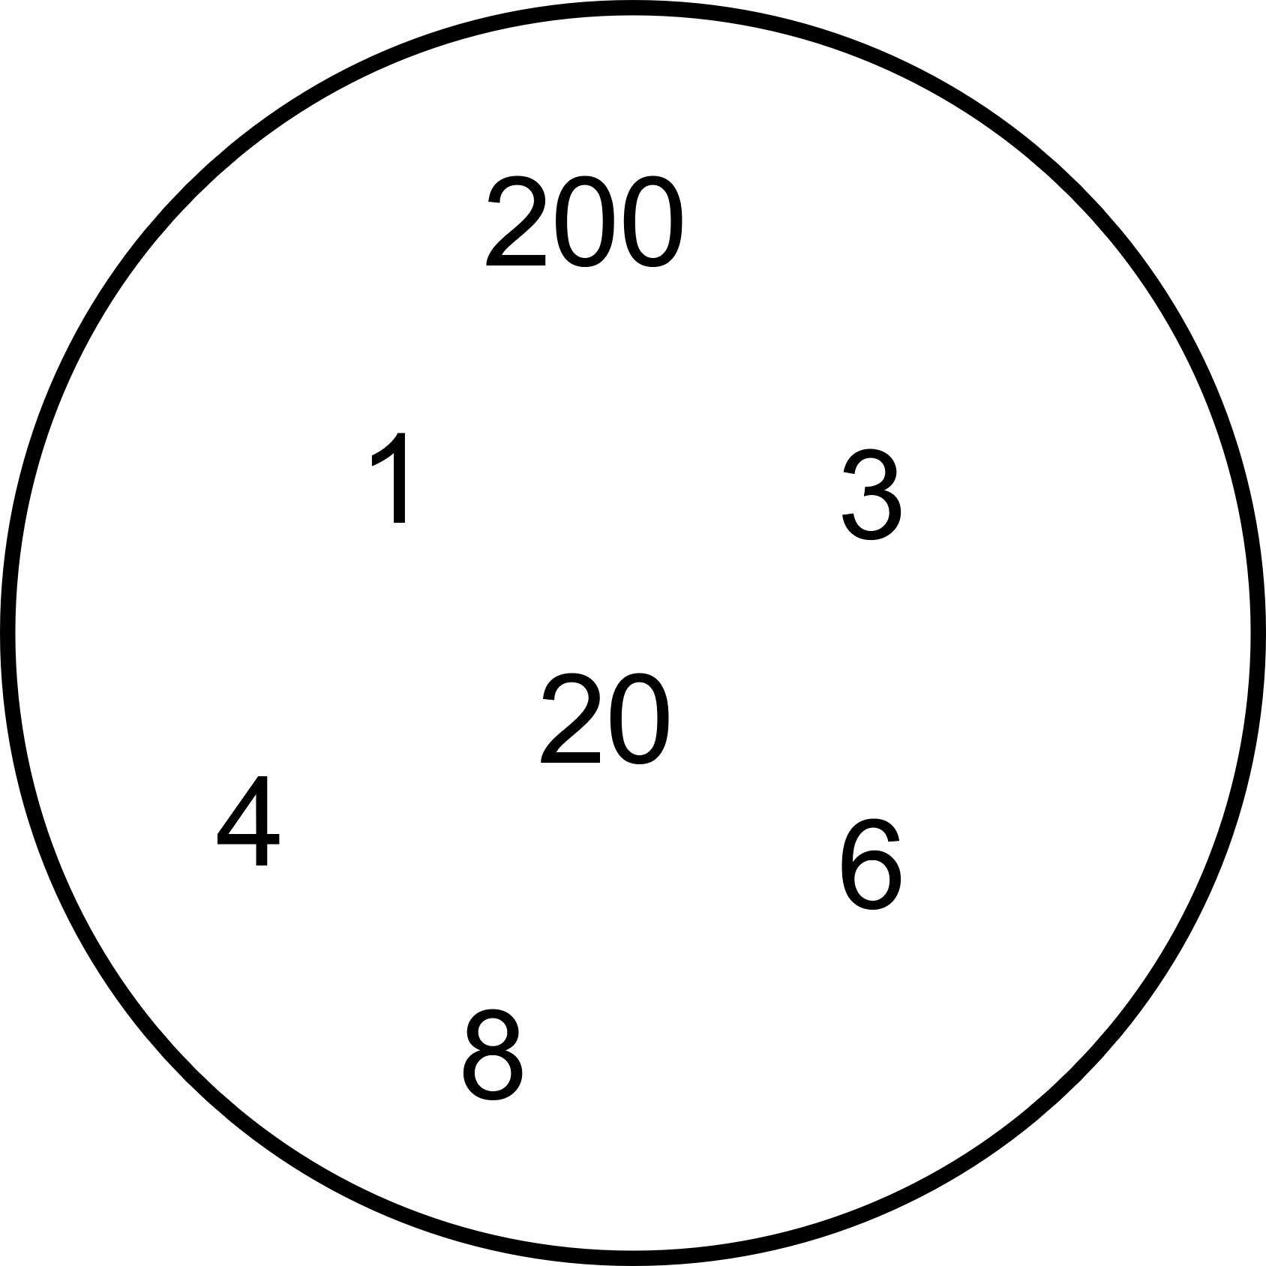

b) 